| МІНІСТЕРСТВО ОСВІТИ І НАУКИ УКРАЇНИ  КИЇВСЬКИЙ НАЦІОНАЛЬНИЙ УНІВЕРСИТЕТ імені Тараса Шевченка  ФАКУЛЬТЕТ ІНФОРМАЦІЙНИХ ТЕХНОЛОГІЙ  **Кафедра програмних систем і технологій**    Дисципліна  **« Розробник фронтенду програмних систем »**  **Лабораторна робота № 1**  **«Розмітка сторінки (елементу інтерфейсу) засобами HTML»**  Варіант №21 | | | |
| --- | --- | --- | --- |
| **Виконав:** | Пивоварчук Віталій Юрійович | **Перевірила**: | Шабатин П. Є |
| Група | ІПЗ-33, 6 | Дата перевірки |  |
| 2025 | | | |

Мета: вивчити основні теги та їх атрибути для розмітки сторінки мовою HTML, набути навиків та вмінь у практичній реалізації фронтенду програмних систем.

Посилання на гітхаб: <https://github.com/Kikono1014/lab1>

1.Користувач має можливість відвідати головну сторінку, де надана наступна інформація:

* Назва інтернет-магазину та його логотип.
* Розділ з описанням мети створення інтернет-магазину та список (перелік) декількох завдань (не менше 3-х нумерованих малими римськими) для досягнення мети.
* Загальну інформацію про тип товару, що реалізується, у вигляді таблиці.
* Навігаційне меню з кнопками «Каталог», «Відгуки про товар» та «Зворотній зв’язок»
* Адреса, контактні телефони магазину.
* Кнопка «Перейти у власний кабінет»
* Кнопка «Зареєструватись»

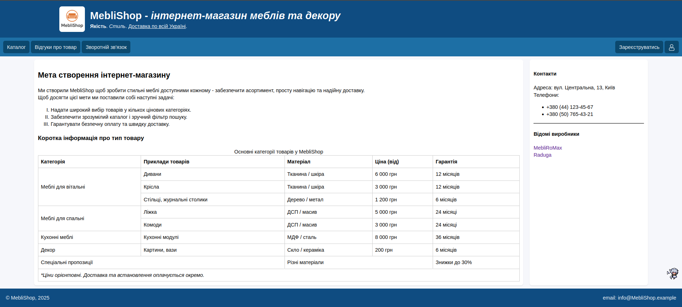

2. Користувач має можливість відвідати сторінку «Каталог», де надана наступна інформація:

* Назва інтернет-магазину та його логотип.
* Список зі товарів (до 10 шт).
* Інформація про кожен товар: ілюстративне фото, назва товару, країна походження, перелік 5 основних характеристик.
* Кнопка для переходу на Головну сторінку.

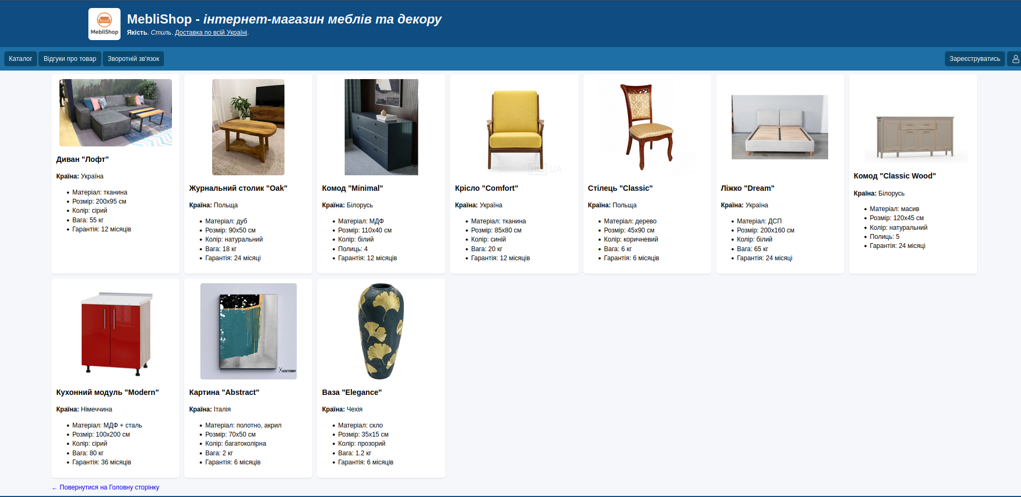

3. Користувач має можливість відвідати сторінку «Зворотній зв’язок», де надана можливість ввести наступну інформацію:

1. Прізвище та ім’я.
2. E-mail.
3. Вік.
4. Освіту (вибрати одну з переліку: повна, неповна, вища, професійна)
5. Користувач має можливість вибрати з випадаючого списку «Мета зворотнього зв’язку» - співпраця, скарга на порушення права власності, пропозиція, наявність помилки.
6. Користувач має можливість ввести текст у поле «Детально» яке має обмеження на висоту, ширину і кількість символів.
7. Кнопки з відправленням користувачем наданої у п.1-6 інформації
8. Поле зі згодою на обробку інформації.
9. Поля 1, 2, 3 та 4 згруповані, обведені рамкою з легендою «Персональна інформація»

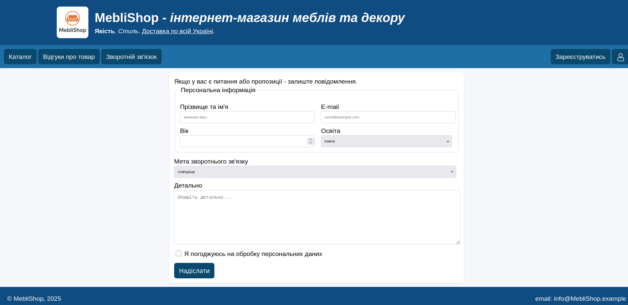

Висоновок:

У ході виконання лабораторної роботи було вивчено та застосовано основні теги та атрибути мови HTML для створення вебсторінок. Реалізовано головну сторінку інтернет-магазину з використанням семантичних елементів <header>, <nav>, <main>, <aside>, <article>, <footer>, а також створено навігацію між сторінками «Каталог» та «Зворотній зв’язок». До структури були додані таблиці, списки, зображення, посилання на зовнішні ресурси та внутрішні елементи документу. Оформлено форму з групуванням полів та різними типами введення даних. Під час роботи закріплено навички розмітки сторінки та організації контенту відповідно до предметної області.